江门市食品、保健食品欺诈和
虚假宣传整治工作简报

第4期

江门市食品、保健食品欺诈和虚假宣传
整治工作领导小组办公室 2017年12月26日

目 录

1、市食药监局召开全市系统整治工作推进会………………1
2、蓬江区集体约谈部分保健食品经营企业…………………2
3、江门市全面排查美罗牌相关保健食品……………………4

市食药监局召开全市系统整治工作推进会

12月14日下午，市食药监局召开全市食药监系统食品、保健食品欺诈和虚假宣传整治工作推进会议。主要是为深入贯彻落实省食安办和省食药监局关于食品、保健食品欺诈和虚假宣传整治工作的部署和最新要求。市食药监局整治办和相关科室负责人，各市（区）局分管领导、整治工作牵头股室及稽查部门负责人参加了会议。市食药监局副局长陈中先主持会议并讲话。
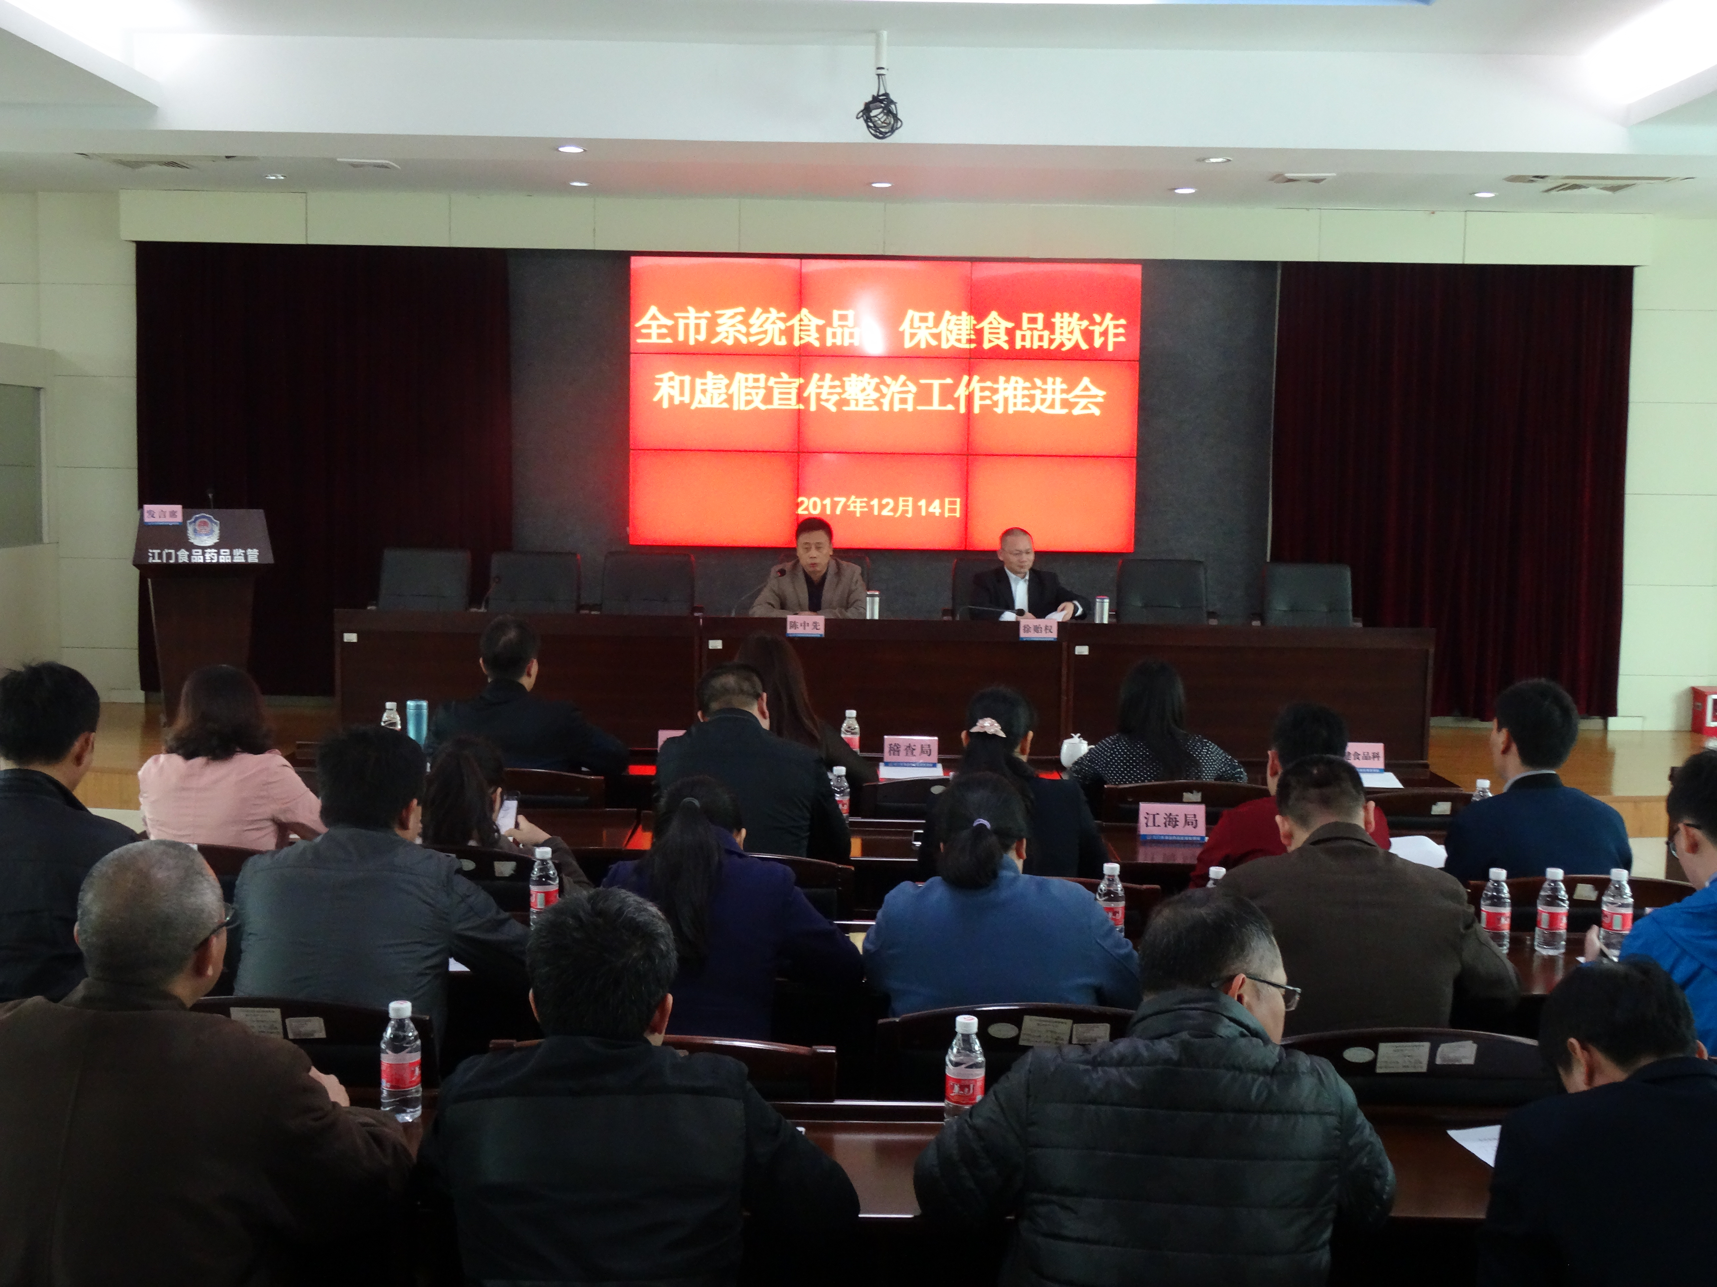
会议传达了省局整治工作推进会的会议精神，各市（区）局汇报阶段性工作情况，会议还通报了全市整治工作阶段性进展情况，并对下一步整治工作的开展进行再动员、再部署。
会议强调，一要高度重视，进一步增强做好整治工作的责任感和使命感。各市（区）局要明确工作职责，完善工作机制，配齐配强整治工作领导小组办公室工作人员，全面落实监管责任、履职尽责，牢固树立全市层层抓落实、上下一盘棋的思想，切实抓出成效。二要稳扎稳打，讲究工作方式方法。全面摸底排查，建立排查台账，形成工作痕迹；要深入开展调查取证，狠抓案件查办，确保整治工作取得实效；加强信息报送，及时公开信息，确保信息沟通顺畅；创新科普宣传方式，抓住重点人群，提高宣传针对性和有效性。三要强化督导，力促整治工作扎实有效推进。省食安办已将此项专项整治工作情况纳入2017年食品安全工作评议考核，将于今年12月中旬对我市进行现场考核。各市（区）局要高度重视，提前做好准备，做好整治工作相关材料的收集整理工作，迎接省食品安全考核，并以此为契机进一步推进整治工作。

蓬江区集体约谈部分保健食品经营企业

12月25日，为落实省食药监局对美罗牌立鑫胶囊等10个保健食品在全省范围内实施暂停销售的要求，蓬江区食药监局集体约谈了辖区内部分保健食品经营企业，共20家企业约40人参加了会议。
约谈会议要求各经营企业必须根据《食品安全法》规定，切实落实保健食品质量安全责任，健全并严格执行保健食品质量管理制度，加强企业内部管理和从业人员培训教育；必须规范经营行为，按照《食品安全法》、《广告法》的规定，依法经营和宣传，不得虚假宣传、夸大宣传。
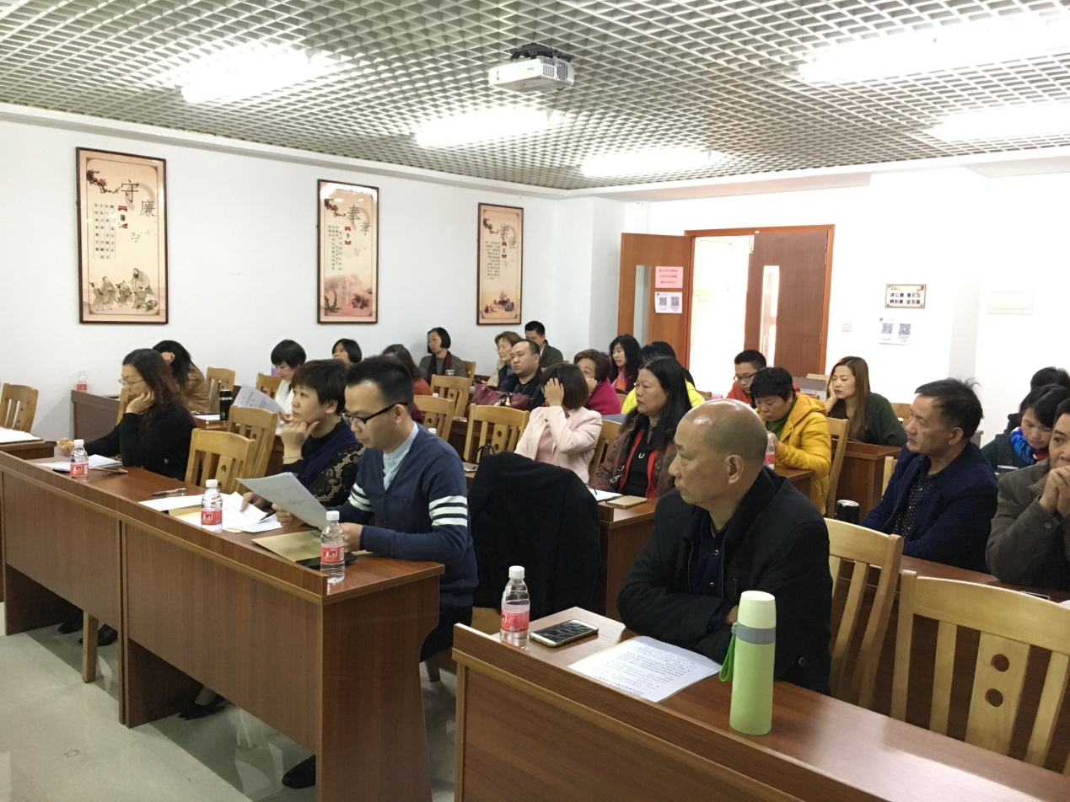
根据省、市局通知要求，各企业必须立即停止销售美罗牌立鑫胶囊等10个保健食品。日常经营过程中，必须切实执行索票索证制度和进货查验制度，做到源头可控、有据可查，核对所销售的食品标签标识内容是否符合规定，包装标签上是否标明生产者的名称、地址、联系方式等内容，食品标签、说明书不得含有虚假内容，不得涉及疾病预防、治疗功能；必须切实落实从业人员培训制度，加强从业人员保健食品管理知识培训。
通过约谈，进一步提高被约谈企业做好食品安全、规范经营行为的意识，被约谈企业承诺按照要求立即停止销售涉事产品，积极配合调查，对存在的问题采取全面落实整改措施，切实履行食品质量安全责任。

江门市全面排查美罗牌相关保健食品

根据《广东省食品药品监督管理局关于对美罗牌立鑫胶囊等10个保健食品实施暂停销售的通告》（2017年 第190号），市食药监局迅速行动，组织各市（区）食药监局通过专项检查、集体约谈等方式，确保通告中的美罗牌10个保健食品下架暂停销售要求落实到位，同时排查同牌子其他保健食品是否存在违法违规情况。蓬江区局集体约谈保健食品经营企业20家，要求各企业必须严格执行停售通告，落实保健食品销售相关规定。全市共出动执法人员510人次，重点核查美罗国际江门地区授权店，共检查保健食品经营企业255家，未发现违规销售美罗牌立鑫胶囊等10个保健食品的经营行为。

报送：省整治工作领导小组办公室，市整治工作领导小组组长、副组长。
抄送：市整治工作领导小组成员单位及办公室，各市(区)整治工作领导小组
江门市食品、保健食品欺诈和虚假宣传整治工作领导小组办公室 2017年12月26日印发

